Présentation de l'OMODA 9 à l'occasion des rencontres Flot'Auto Paris 2026

- OMODA & JAECOO, marque du Groupe Chery, est présente aux Rencontres Flot'Auto Paris 2026 avec sa gamme de véhicules 100 % électrifiés,
- A cette occasion, la marque présente officiellement l'OMODA 9, porte-étendard hybride rechargeable de la marque et concentré de technologies,
- Le prix de l'OMODA 9 est également dévoilé : 49 990€ pour ce SUV premium ultra-équipé et particulièrement élégant.

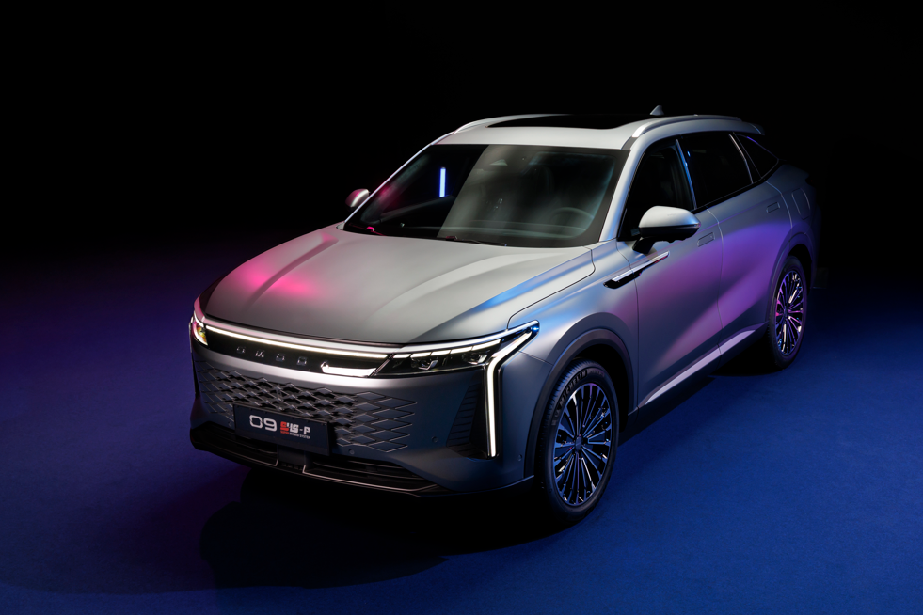

EN RESUMÉ
L'OMODA 9, véritable porte-étendard de la marque allie puissance, efficience et confort pour tous les trajets. Son design extérieur affirme une présence dynamique et contemporaine, tandis que l’habitacle marie raffinement, technologies avancées et espace généreux. Véritable concentré de technologie hybride rechargeable, l'OMODA 9 propose une autonomie électrique jusqu’à 145 km (cycle mixte WLTP) et jusqu’à 1 100 km en combiné, grâce à sa batterie haute capacité de 34,5 kWh et son réservoir de 70 litres.

L'OMODA 9 embarque une motorisation hybride rechargeable SHS-P (Super Hybrid System – Plug-in) combinant un moteur thermique 4 cylindres turbo 1,5 l (cycle Miller, 16 soupapes) et trois moteurs électriques synchrones à aimants permanents : deux à l'avant de respectivement 75 kW (102 ch, 170 Nm), et 90 kW (122 ch, 220 Nm) et un sur le train arrière de 175 kW (238 ch, 310 Nm).
La transmission hybride 3DHT avec 3 embrayages et 3 rapports offre 11 combinaisons de rapports de boîte possible avec les différents moteurs, et la transmission intégrale avec le châssis piloté CDC qui scanne la chaussée 1 000 fois par seconde pour ajuster l'amortissement en temps réel, assurent confort et traction optimale. La batterie lithium-ion LMFP de 34,46 kWh offre jusqu’à 145 km d'autonomie en cycle mixte 100 % électrique**, avec une recharge rapide de 30 à 80 % en 25 minutes*. La puissance combinée atteint 537 ch (395 kW) pour 650 Nm de couple, garantissant performances élevées et conduite fluide.
Le système détermine automatiquement quels moteurs doivent fonctionner selon de nombreux paramètres et adapte intelligemment le mode de fonctionnement EV, hybride série, hybride parallèle ou thermique optimisant les performances, l'efficience, le confort et les émissions.

DESIGN EXTÉRIEUR
Avec ses 4,77 mètres de long, l'OMODA 9 impose une silhouette élancée et statutaire, à la fois dynamique et raffinée. L’empattement généreux et les lignes fluides mettent en valeur des proportions équilibrées, tandis que les surfaces sculptées captent la lumière et accentuent le jeu des volumes, révélant élégance et puissance. Les jantes alliage de 20 pouces finement dessinées soulignent le caractère contemporain du Crossover et renforcent son impression de robustesse.
Chaque détail a été pensé avec précision : la signature lumineuse distinctive, les projecteurs full-LED, l’intégration harmonieuse des éléments de carrosserie et les ajustements millimétrés traduisent un souci d’excellence et de qualité, offrant une identité visuelle affirmée qui se distingue au premier regard.

DESIGN INTÉRIEUR & ESPACE À BORD
L’habitacle de l'OMODA 9 allie raffinement et modernité, offrant un espace généreux et pensé pour le confort de tous les occupants. Les matériaux nobles, comme le cuir véritable avec surpiqûres, s’associent à des inserts métalliques et des commandes physiques précises, offrant une sensation tactile valorisante à chaque contact. L’assemblage et les finitions soignées traduisent une exigence digne des standards les plus élevés du segment.
L’empattement optimisé et l’architecture intelligente maximisent l’habitabilité : large garde au toit, espace aux jambes généreux et banquette arrière modulable permettent de profiter d’un confort optimal sur chaque trajet. Le volume de coffre, modulable et parfaitement exploitable, s’étend de 660 à 1 783 litres, idéal pour accueillir des valises ou des chargements volumineux.
Au cœur de l’expérience intérieure, deux écrans de 12,3 pouces, totalisant 24,6 pouces d’affichage combinent fluidité et ergonomie, offrant une interface intuitive pour la navigation, l’info-divertissement et la gestion des systèmes du véhicule. Le large toit ouvrant panoramique baigne l’habitacle de lumière naturelle, renforçant la sensation d’espace et créant une atmosphère lumineuse et apaisante.
Chaque trajet devient ainsi une expérience privilégiée, alliant confort, technologie et élégance dans un environnement à la fois spacieux et sophistiqué.

CONNECTIVITÉ, CONFORT & INFO DIVERTISSEMENT
L'OMODA 9 déploie un véritable concentré de technologies pour un confort optimal. Les sièges avant et arrière sont chauffants et ventilés, tandis que le châssis piloté CDC et le vitrage acoustique assurent un silence et une douceur de conduite inégalés.
L’affichage tête-haute à réalité augmentée projette les informations essentielles directement dans le champ de vision, incluant navigation, aides à la conduite et données de vitesse.
L’intérieur intègre également un système audio SONY à 14 haut-parleurs dont 2 intégrés dans l'appui-tête conducteur, un chargeur par induction de 50 W, la climatisation automatique bi-zone avec filtration PM2.5 et une connectivité multimédia complète.

MOTORISATION HYBRIDE SHS-P
Le système SHS-P (Super Hybrid System – Plug-in) de l'OMODA 9 associe plusieurs technologies complémentaires : un moteur thermique 1.5T optimisé pour l’hybridation, trois moteurs électriques et une transmission hybride intégrale 3DHT. Cette architecture avancée a été conçue pour conjuguer performances élevées, efficience énergétique et grande polyvalence d’usage.
- Moteur thermique 1.5T turbo – cycle Miller
- Moteur 4 cylindres en ligne turbocompressé de 1 499 cm³, doté d’une distribution à 16 soupapes et fonctionnant selon le cycle Miller afin d’optimiser le rendement énergétique. Conçu pour fonctionner en parfaite synergie avec l’ensemble hybride, il contribue à maintenir une consommation maîtrisée lors des longs trajets.
- Trois moteurs électriques haute performance
- Le système repose sur trois moteurs électriques synchrones à aimants permanents : deux à l’avant (75 kW / 102 ch et 90 kW / 122 ch) intégrés dans la boîte de vitesse et un à l’arrière (175 kW / 238 ch). Alimentés par une batterie lithium-ion LMFP de 34,5 kWh, ils permettent de parcourir jusqu’à 145 km en mode 100 % électrique (cycle mixte), idéal pour les trajets quotidiens sans émissions locales et dans un silence de fonctionnement remarquable.
- Transmission hybride intégrale 3DHT et gestion intelligente de l’énergie
- La transmission hybride 3DHT avec 3 embrayages et 3 rapports assure une répartition optimale de la puissance entre les roues pour garantir motricité et stabilité. Avec 11 combinaisons de rapports de boîte possibles avec les différents moteurs, la chaîne de traction détermine automatiquement quels moteurs doivent fonctionner selon de nombreux paramètres et permet de combiner efficacité et performances, avec jusqu’à 1 100 km d’autonomie combinée*.
Au total, l’ensemble délivre 537 ch / 395 kW et 650 Nm de couple combinés, permettant un 0 à 100 km/h en 4,9 secondes et des reprises 90-120 km/h en 2,8s tout en affichant une consommation mixte de 1,7 l/100 km** et 6,9l/100km** en maintien de charge.

PLATEFORME ET SÉCURITÉ
L'OMODA 9 repose sur la plateforme modulaire T2X développée par le Groupe Chery, compatible avec des motorisations thermiques, hybrides et électriques. Cette architecture polyvalente a été conçue pour offrir un équilibre optimal entre dynamisme, habitabilité et sécurité.
Équipé d’une direction assistée électrique et de modes de conduite personnalisables accessibles via l’écran central, le véhicule s’adapte aux préférences du conducteur. Ses réglages ont été affinés après plusieurs centaines de milliers de kilomètres d’essais en Europe.
Pensé pour figurer parmi les modèles les plus sûrs de son segment, l'OMODA 9 intègre 85% d’acier à haute résistance et une architecture à déformation programmée destinée à dissiper l’énergie en cas d’impact. L’équipement de sécurité comprend par ailleurs 8 airbags de série (frontaux, latéraux avant, rideaux, central avant et genoux pour le conducteur), assurant une protection optimale des occupants.
Le modèle peut enfin tracter jusqu’à 750 kg non-freinés et 1 500 kg freinés.

SYSTÈMES ADAS
L'OMODA 9 est équipé de série de 20 systèmes avancés d’aide à la conduite (ADAS) qui facilitent la prise en main du véhicule et renforcent la sécurité au quotidien.
Ces technologies accompagnent le conducteur dans de nombreuses situations de conduite, en améliorant la vigilance, la maîtrise du véhicule et le confort sur tous les types de trajets. Elles intègrent :

- ACC – régulateur de vitesse adaptatif
- BSD – détection des angles morts
- CSA – aide à la vitesse en courbe
- DAI – alerte départ du véhicule qui précède
- DMS – système de surveillance du conducteur
- DOW – alerte ouverture de portes
- ELK – maintien d’urgence dans la voie
- FCW – alerte de collision frontale
- ICA – assistance intelligente au régulateur de vitesse
- IES – ajustement intelligent dans la voie
- LCA – aide au changement de voie
- LDP – alerte de franchissement de ligne
- LDW – alerte de sortie de voie
- LKA – aide au maintien dans la voie
- MCB – freinage d’urgence multi-collision
- RCTB – freinage trafic transversal arrière
- RCW – alerte anticollision arrière
- SCF – régulation de la vitesse
- SLC – limitation de vitesse intelligente
- TJA – assistant embouteillages

Cet ensemble complet d'ADAS contribue à offrir une expérience de conduite plus sûre, plus intuitive et plus sereine, sur tous les types de trajets.

PERFORMANCES
L'OMODA 9 réalise le 0 à 100 km/h en 4,9 secondes, avec une vitesse maximale de 180 km/h.
Doté de quatre moteurs, dont trois blocs électriques, l’OMODA 9 illustre une nouvelle approche de l’hybride rechargeable, où efficience énergétique et performances de haut niveau cohabitent sans compromis. Véritable vitrine technologique, sa chaîne de traction intégrale a été développée pour conjuguer agrément de conduite, polyvalence et efficacité dans tous les usages. Le véhicule fonctionne majoritairement avec ses moteurs électriques de traction, et le passage entre les différents modes EV, hybride série, hybride parallèle ou thermique est totalement imperceptible, garantissant une conduite fluide et réactive.
Au quotidien, sa batterie de 34,5 kWh autorise jusqu’à 145 km d’autonomie en mode 100 % électrique. De quoi couvrir la majorité des trajets domicile-travail et des déplacements urbains en silence, avec une grande douceur de fonctionnement et des coûts d’utilisation contenus, tout en conservant une réponse immédiate à l’accélération.
Sur les longs parcours, l’architecture hybride prend le relais de manière imperceptible pour porter l’autonomie totale jusqu’à 1 100 km. La gestion énergétique optimisée permet de maintenir une consommation maîtrisée et d’aborder chaque trajet longue distance sans contrainte immédiate de recharge.
Enfin, l’électrification ne se fait pas au détriment des performances. L’OMODA 9 revendique une puissance cumulée de 537 ch pour 650 Nm de couple. Le 0 à 100 km/h est annoncé en 4,9 secondes, le 30 à 70 km/h en 2,3 secondes et les reprises de 90 à 120 km/h en 2,8 secondes, tandis que la transmission intégrale garantit une motricité et une stabilité de premier ordre, quelles que soient les conditions d’adhérence.

FINITION & ÉQUIPEMENTS
Proposée au prix conseillé de 49 990 €, la finition Premium de l'OMODA 9 combine technologies avancées, sécurité et raffinement. Elle intègre 20 systèmes ADAS, 8 airbags, des aides au stationnement avant et arrière avec stationnement automatique (APA), une caméra 540° avec fonction véhicule transparent, des phares Full-LED, des jantes alliage 20 pouces, ainsi que des rails de toit et des vitres arrière surteintées.

À bord, le confort et la technologie sont au cœur de l’expérience avec sellerie cuir complète, sièges avant chauffants, ventilés et massants, sièges arrière chauffants et ventilés inclinables électriquement, volant chauffant avec réglage électrique, climatisation automatique bi-zone avec filtre PM2.5, toit ouvrant panoramique et vitrage acoustique. L’expérience digitale repose sur un combiné d’instruments 12,3’’, un écran central 12,3’’, un affichage tête haute à réalité augmentée, Apple CarPlay et Android Auto sans fil, un chargeur à induction de 50 W et un système audio SONY à 14 haut-parleurs avec haut-parleurs intégrés dans l’appui-tête conducteur, pour une expérience connectée et immersive.

GARANTIE
L'OMODA 9 est garantie 7 ans ou 150 000 km, au premier des deux termes échus. Cette garantie de 7 ans inclut une assistance routière 24h/24 et 7j/7 pendant deux ans, puis jusqu’à 7 ans sous réserve d’un entretien réalisé dans le réseau officiel. Les composants de la motorisation électrique sont garantis 8 ans ou 160 000 km, au premier terme atteint, couvrant l’unité d’entraînement et la batterie avec une capacité minimale de 75 % de leur valeur d’origine.

OMODA & JAECOO présente aux Rencontres Flot'Auto Paris 2026
OMODA & JAECOO, marque du Groupe Chery, sera également présent aux Rencontres Flot'Auto Paris 2026, rendez-vous incontournable dédié à la gestion de flottes automobiles et aux solutions de mobilité pour les entreprises et les collectivités.
À cette occasion, les représentants France de la jeune marque seront présents pour échanger avec les gestionnaires de flottes, entreprises et collectivités. Plusieurs modèles seront exposés en présentation statique afin de permettre aux visiteurs de découvrir les produits 100% électrifiés :
- OMODA 9 Hybride Rechargeable
- JAECOO 7 Hybride Rechargeable
- JAECOO 5 Hybride

À propos du Groupe Chery
Fondé en 1997, le Groupe Chery s’est orienté dès 2003 vers l’international et est devenu le plus grand exportateur automobile chinois. En près de 30 ans, Le groupe a vendu plus de 18 millions de véhicules, dont 5,8 millions sur plus de 120 marchés hors de Chine. En moyenne, un véhicule du Groupe Chery est vendu toutes les 29 secondes à travers le monde.
En 2025, avec un nombre record de 2,8 millions de véhicules livrés, dont 1,3 million hors de Chine, le Groupe Chery se classe au 233e rang du classement Fortune Global 500.
Le Groupe Chery a lancé plusieurs marques automobiles pour répondre à différents besoins clients, dont la marque OMODA & JAECOO fondée le 22 avril 2023 qui se concentre sur les marchés hors de Chine.

A propos d’OMODA & JAECOO France
OMODA & JAECOO est une filiale du Groupe Chery - le premier exportateur automobile chinois depuis 23 années consécutives. Créée le 22 avril 2023, c'est la marque automobile qui connaît la croissance la plus rapide avec plus de 800 000 ventes cumulées à travers 64 marchés dans le monde dont plus de 200 000 en Europe.
Elle propose deux lignes de produits : les crossovers d'OMODA allient le confort des berlines à la praticité des SUV, avec un design avant-gardiste pour un public moderne à la recherche de style, d'innovation et de technologies de pointe, et les SUV de JAECOO aussi à l'aise en milieu urbain qu'en-dehors des sentiers battus, alliant la robustesse de leurs capacités tout chemin avec l'élégance et le confort attendus d'un véhicule du segment supérieur.
La filiale française OMODA & JAECOO Automobile France, lance OMODA & JAECOO dans une stratégie commune reposant sur un réseau de 74 distributeurs et de réparateurs agréés, avec une gamme électrifiée de crossovers et de SUV qui sera disponible à la vente à partir du printemps 2026.

Marie Gadd
OMODA & JAECOO
Responsable Relations presse
+33 6 80 64 42 62 / marie.gadd@omodaauto.fr
COMMUNIQUÉS DE PRESSE – OMODA & JAECOO France

Thomas Baubil
Matriochka Influences
+33 6 27 95 50 73 / thomas.baubil@mtrchk.com

Angélique Warain
Matriochka Influences
+33 6 85 54 36 33 / angelique.warain@mtrchk.com

